مبادئ تصميم واجهة مستخدم احترافية


كلية علوم وهندسة الحاسب الآلي
قسم علوم الحاسب الآلي
مادة تعريب الحاسب الآلي 484
ICS 484

الطالب: عبدالله نايف القرشي
204307
أستاذ المادة: حسني المحتسب

الفصل الدراسي 061
مبادئ تصميم واجهة مستخدم احترافية
المقدمة
تعتبر واجهة المستخدم من أهم أجزاء البرنامج ويحتاج تصميم الواجهة للكثير من الوقت حتى تكون النتيجة جيدة وذلك لأن واجهة المستخدم هي حلقة الوصل بين المستخدم والوظيفة المرجوة من البرنامج ولان هذه الواجهة سوف يتعامل معها المستخدم كل الوقت فيجب على المصمم تصميم هذه الواجهة لأريحية المستخدم وليس على هوى المصمم. سنتطرق في هذا المقال عن ماذا يجب على المصمم الإلمام به قبل تصميم واجهة المستخدم وعن كيفية جعل هذه الواجهة تظهر بمظهر احترافي ونظره على بعض الواجهات العربية.

أهمية واجهة المستخدم
من المعلوم أن واجهة المستخدم لأي برنامج هي مفتاح النجاح له حيث أن واجهة المستخدم هي أول ما يرى من البرنامج وهي الجزء المحسوس منه فإن كانت واجهة المستخدم مميزة فإنها تمهد الطريق للبرنامج ليحظى بالقبول. فواجهة المستخدم تسهل عملية التواصل مع البرنامج ففي واجهة المستخدم الرسومية نجد الاعتماد على الرموز والنقر بزر الفأرة بعكس ما هو موجود في واجهة المستخدم الكتابية بحيث يجب على المستخدم إدخال أوامر للبرنامج بحيث ينفذ ما يطلب من البرنامج بحسب الأوامر وهذا يتطلب من المستخدم حفظ هذه الأوامر حتى يستطيع استخدام البرنامج. كما ذكرنا فإن واجهة المستخدم هي وسيلة للتواصل مع البرنامج فهي تساعد المستخدم على إدخال البيانات أو الأوامر المطلوبة وتعرض له النتائج بطريقة يفهمها لذلك يجب أن تكون مصممة بحيث لا تضع لبس للمستخدم في حاله الإدخال أو العرض.

الفرق بين واجهة المستخدم العربية واللاتينية
قبل أن ننظر في واجهة المستخدم يجب أن نلاحظ الفروق بين العربية واللاتينية وذلك من حيث الحروف المستخدمة في الكتابة واتجاه الكتابة ومنطق التفكير العربي واللاتيني فالحروف العربية هي المستخدمة في اللغة العربية واتجاه الكتابة من اليمين إلى اليسار بعكس اتجاه الكتابة في اللاتينية وطريقة التفكير بالعربية هي أن اليمين هو اتجاه بداية كل شي بعكس اللاتينية. وذلك فإن واجهة المستخدم في اللغتين تختلف من حيث الاتجاه والكتابة بحيث تكون الواجهة العربية للبرامج هي عكس كل ما هو موجود في اللاتينية فمثلاً زر إغلاق النافذة المفتوحة في البرنامج اللاتيني يقع في الزاوية اليمنى العلوية ولكن في برنامج ذو واجهة عربية فإنه يقع في الزاوية اليسرى العلوية.

مصادر تعلم تصميم واجهة مستخدم
كما رأينا فإن الواجهة العربية تختلف عن اللاتينية من حيث الاتجاه واللغة فلذلك يجب على المصمم للواجهة العربية عكس الاتجاه والكتابة بالعربية وهذا ما يسهل على المبرمج العربي تعلم تصميم الواجهة من مصادر لاتينية حيث أنه يتعلم الأفكار والطرق المتبعة لإظهار واجهة مستخدم محترفة ويطبق عليها قواعد اللغة العربية حتى يكون لديه واجهة عربية ذات تصميم احترافي. والمصادر التعليمية كثيرة ويضيف عليها مصادر لغوية تساعده على استخدام اللغة العربية في إيصال المفهوم بيسر وسهولة.

ارتباط هذا الدرس بالمادة
مادة تعريب الحاسب الآلي تعنى بالحاسب الآلي واللغة العربية والتعريب في القديم كان في نظام التشغيل ومحاولات هنا وهناك ولكن في هذا الوقت بالتحديد فاللغة العربية مدعومة بشكل كبير من أنظمة التشغيل الحديثة ولغات البرمجة يستخدمها دارسوا علوم الحاسب الآلي لذلك ليس هناك من جدوا لتعريب هذه اللغات وأيضا لغات البرمجة في تغير مستمر مما يضيف تحدياً للتعريب. ولكن اللغة العربية المطلوبة في الحاسبات هي التي تجعل استخدام الحاسب الآلي أسهل للمستخدم العادي أو لمن لا يعرف للحاسب وهنا يأتي دور واجهة المستخدم فهي النقطة التي منها نتعامل مع الحاسب. فلكي يكون المبرمج العربي ذو خبرة في تصميم واجهات المستخدم يجب عليه معرفة مبادئ تصميمها والطرق المتبعة للتصميم ودمج خصائص اللغة العربية في واجهة المستخدم حتى يألف المستخدم العربي هذه الواجهات.

أساسيات تصميم واجهة المستخدم
يجب على مصمم الواجهة وضع ما يلي في الحسبان حينما ينوي تصميم واجهة مستخدم:
- دليل المستخدم غير متوفر للمستخدم
- في حالة توفر دليل المستخدم، فإن المستخدم لا يقرأه
- المستخدم لا يعرف القراءة
- المستخدم لا يحب أن يقرأ
ولبيان تأثير هذه النقاط لنرى لهذه الأمثلة:
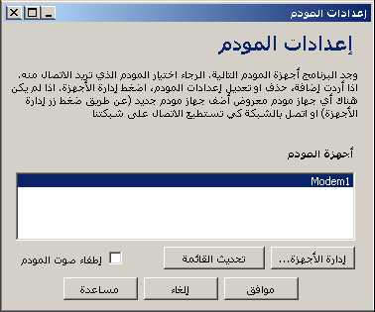
واجهة مستخدم مليئة بالكتابة

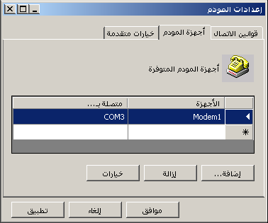
تقليل الكتابة في واجهة المستخدم

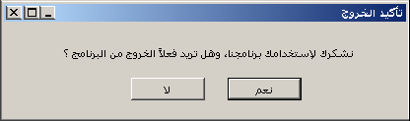
صندوق حوار ممتلئ بالكتابة

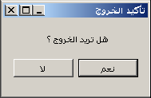
صندوق حوار مختصر

إذا نظرنا للأمثلة السابقة نجد أن الأفضل هو إذا قل الكلام. مما يؤكد على ضرورة إتقان اللغة حتى يسهل إختيار العبارات المختصرة المفيدة.

نظرة في واجهات المستخدم العربية
أفضل مثال لعرضة عن واجهات المستخدم هي برامج شركة مايكروسوفت حيث أن الشركة تقدمت خطوات كثيرة في مجال تعريب الحاسب الآلي وكمثال نعرض برنامج PowerPoint في الواجهة العربية والانجليزية:

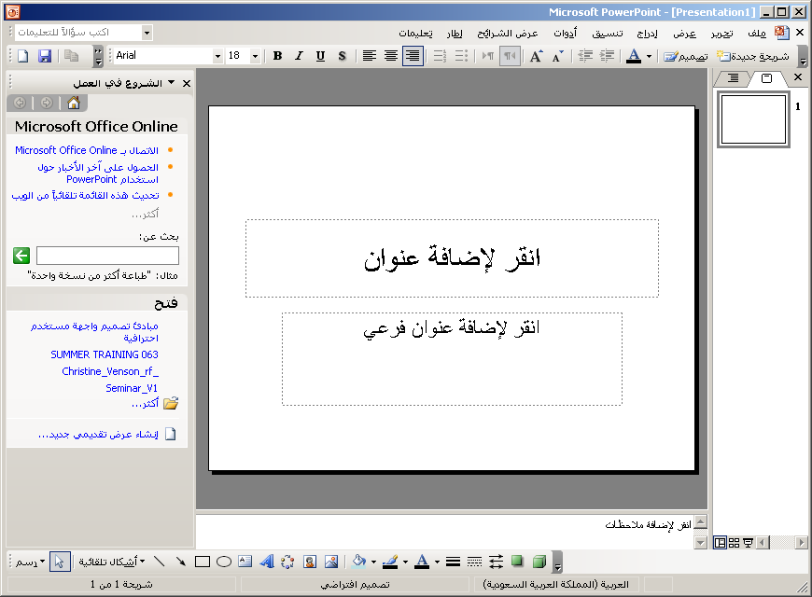

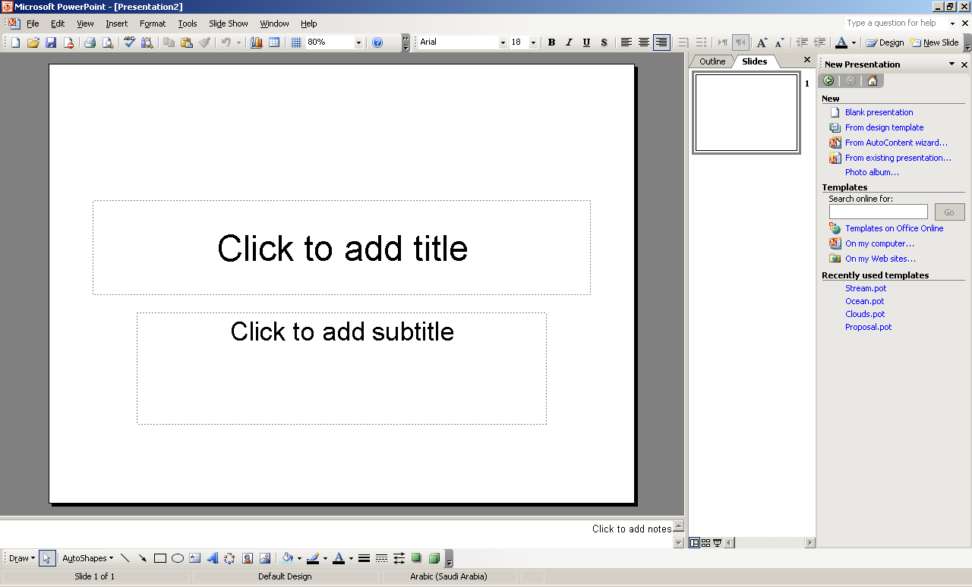

نلاحظ اختلاف هيئة واجهة المستخدم العربية والانجليزية للبرنامج مع وجود القليل من الملاحظات على الواجهة العربية بسبب عدم تغيير اتجاه شريط أدوات الرسم في أسفل الشاشة بين الواجهتين العربية والانجليزية كذلك وجود منطقة عرض الشرائح على يمين الشريحة في الواجهتين العربية والانجليزية ومن المفترض أن تكون على اليسار في الواجهة العربية. هذه بعض الملاحظات على الواجهة بشكل عام دون الدخول في تفاصيل البرنامج والتفريق بين اللغتين وكان اختيار هذا البرنامج بالذات لكي يعطي الشخص نظرة على الواجهة المحترفة من حيث عولمة الحاسب الآلي.

الخاتمة
تعتمد درجة احترافية تصميم واجهة المستخدم على خبرة المصمم في تصميمها فلذلك من أفضل الطرق للإبداع في هذا المجال هو رؤية البرامج ذات الواجهات المميزة ومحاولة تحليلها لتعلم الطرق العديدة لعرض المعلومات على واجهة المستخدم وأيضا يحتاج المصمم للتمرن على التصميم من حيث عملة على تصميم مجموعة من واجهات المستخدم للعديد من التطبيقات حتى يتمكن من إتقان عملية التصميم والاحتراف فيها.

المشاكل التي واجهتني في الموضوع
المصادر العربية في هذا الموضوع غير مفيدة وكذلك كبر الموضوع حيث انه يعتبر مادة لوحدة وكان التغلب على هذه المشكلة عن طريق اختيار جزء من هذا الموضوع الكبير لطرحه.

أسئلة من الموضوع
- واجهة المستخدم غير مهمة لان ليس لها وظيفة معينة. (خطأ)
- واجهة المستخدم تحتوي على العديد من الكلمات التي تشرح وظيفة البرنامج. (خطأ)
- تصميم واجهة مستخدم احترافية يحتاج إلى خبرة ومراس. (صح)

المصادر
http://www.joelonsoftware.com/uibook/chapters/fog0000000062.html
برنامج مايكروسوفت بوربوينت 2003

